

برنامه آموزشی بیهـوشی
در مقطع کارآموزی و کارورزی

تهیه و تنظیم:
گروه بیهوشی دانشگاه علوم پزشکی اردبیل
پاییز 1401

فصل اول
- طول دوره: دو هفته

فصل دوم
مدت زمان مفید آموزش:
- 78 ساعت
- دو هفته
- در حدود 12 روز کاری
- هر روز 5/6 ساعت

فصل سوم
مدیر مسئول برنامه:

دکتر قدرت اخوان اکبری (مدیر گروه بیهوشی)

فصل چهارم
اعضای هیت علمی برنامه:
دکتر قدرت اخوان اکبری
دکتر مسعود انتظاری
دکتر علی محمدیان اردی
دکتر ودود نوروزی
دکتر احمد قاضی
دکتر مهزاد یوسفیان
دکتر وحید ادیبان

فصل پنجم
پیامدهای مورد انتظار(outcomes) از این برنامه آموزشی:
الف -در حیطه دانش :
- کسب دانش کافی در مورد ارزیابی و اداره راه هوایی،ارزیابی قبل از عمل بیمار،اصول تهویه مکانیکی، احیاء قلبی ریوی، ترانسفوزیون
- کسب دانش لازم در ارتباط با مقدمه ای بر بیهوشی شامل بیهوشی رژیونال و جنرال و شاخه های بیهوشی شامل طب تسکینی و درد
- کسب دانش مرتبط با انجام پروسیجرهای مورد نیاز

ب- در حیطه مهارت عملی ( پروسیجرها) :
- توانایی اخذ شرح حال و انجام معاینه فیزیکی صحیح بیماران کاندید جراحی در ارزیابی قبل ازعمل دراتاق عمل
- توانایی ارزیابی و اداره راه هوایی
- توانایی انجام احیاء قلبی و ریوی
- توانایی تعبیه رگ محیطی مناسب برای بزرگسالان
- انجام مانیتورینگ همودینامیک پایه و استاندارد
8- آشنایی با ابزار و وسایل لوله گذاری به غیر از روش روتین لوله گذاری ( LMA و ... )

ج. در حیطه نگرش:
1- آشنایی با نحوه برخورد با بیمار قبل از شروع بیهوشی از نظر اصول اخلاقی و مسائل قانونی
2- آشنایی با نحوه کار و تعامل با سایر همکاران در اتاق عمل

فصل ششم
محتوی آموزش
شاخص های تعیین محتوی ضروری(core content) و متدولوژی تعیین محتوی ضروری:

- نیاز جامعه و کشور
- میزان برخورد و نیاز به اداره راه هوایی،احیاء،بیهوشی و تهویه مکانیکی بر اساس آمارهای حوزه سلامت ، نیازها و اولویت های ملی بر اساس برنامه توسعه
- کتب و منابع معتبر بیهوشی و ICU
4- برنامه های آموزشی معتبر بین المللی

فصل هفتم
محتوایی که باید آموزش داده شود:

حیطه شناختی
ردیف | مبحث بیهوشی
1 | مقدمه ای بر بیهوشی رژیونال و جنرال و شاخه های بیهوشی مثل طب تسکینی و درد
2 | آناتومی راه هوایی
3 | باز نگهداری راه هوایی
4 | فارماکولوژی مخدر ها و سداتیو ها
5 | نحوه کنترل درد بعد از عمل ( حاد ) و دردهای مزمن
6 | اصول تهویه مکانیکی
7 | اصول CPR ، BLS ، ACLS ، DNR
8 | آشنایی با مفاهیم اولیه و پیامد های ترانسفوزیون و ماسیو ترانسفوزیون

حیطه مهارتهای عملی ( پروسیجرها )
ردیف | محتوی ( مبحث بیهوشی )
1 | مهارت بکارگیری ونتیلاسیون با بگ و ماسک
2 | انتخاب و نحوه بکار گیری air way دهانی و نازال
3 | انجام لارنگوسکوپی در بیماران بیهوش کلاس 1 و 2
4 | انجام لوله گذاری تراشه از راه دهانی
5 | انجام کانولاسیون مناسب وریدی از اندامها
6 | مشارکت فعال در انجام احیای قلبی ریوی
7 | استفاده از وسایل مونیتورینگ همودینامیک
8 | استفاده مقدماتی از ونتیلاتور ( ترجیحی )

حیطه نگرش
ردیف | عنوان محتوا
1 | با مراجعان ، بیماران ، کارکنان و سایر اعضای تیم سلامت به نحو شایسته ارتباط برقرار کند و ویژگی های رفتار حرفه ای مناسب را در تعاملات خود به نحو مطلوب نشان دهد.
2 | به مشکلات خاص بیماران در محیط های اتاق عمل ، ریکاوری و بخش های مراقبتهای ویژه توجه کند بخصوص در مورد کنترل درد در حد مورد انتظار از پزشک عمومی مهارت پیدا کند.
3 | پروسیجرهای تعیین شده را با رعایت اصول ایمنی بیمار و تحت نظارت مناسب سطوح بالاتر ( مطابق ضوابط بخش ) انجام دهد.

فصل هشتم
روش آموزش دادن و فراگرفتن :

- Bedside teaching
- Ambulatory teaching
- Problem-based learning
- Lecture
- Role play

فصل نهم
منابع مطـالعه :

1.Basic of Anesthesia.Miller
2-Anesthesia and Co-existing disease

فصل دهم

روش های ارزشیابی تکوینی (formative) دانش، مهارت و نگرش و نحوه بازخورد دادن در طول دوره:

Case-Based Discussion
Clinical work sampling(CWS)

فصل یازدهم

روشهای ارزیابی تراکمی یا نهایی ) Summative ) دانش و مهارت و نگرش با ذکر زمان:

- امتحان کتبی تشریحی
- امتحان بالینی و عملی

فصل دوازدهم
فرایند اطلاع رسانی برنامه آموزشی:

- برنامه در پانل بخش ها و برد معاونت آموزشی بیمارستان نصب می شود.
- روز اول کارآموزی و کارورزی جزئیات برنامه توضیح داده می شود.
- برنامه در سایت دانشگاه قابل دسترسی می باشد.
- در شروع دوره کلاس توجیهی برگزار شده و برنامه آموزشی در قالب کاریکولوم آموزشی ، شرح وظایف و انتظارات توسط اساتید هر بخش توضیح داده می شود.
- کاریکولوم آموزشی به صورت کلی قرائت می شود و یک کپی از آن تحویل نماینده هر گروه می گردد.
- مقررات حضور در برنامه آموزشی گروه شامل مورنینگ ، کنفرانس، ژورنال کلاب و ... توضیح داده شده و برنامه کشیک توسط نماینده انترنها تدوین می گردد.

فصل سیزدهم
فرایند اداره و مدیریت برنامه آموزشی

- توسط معاونت محترم آموزشی بیمارستان و مدیریت محترم گروه بیهوشی هدایت و ارزیابی می شود.

فصل چهاردهم
ارزیابی برنامه آموزشی
نحوه ارزشیابی برنامه اموزشی (curriculum evaluation )
توسط گروه بیهوشی و با نظارت دانشکده پزشکی هر 12 ماه یک بار بررسی می شود.
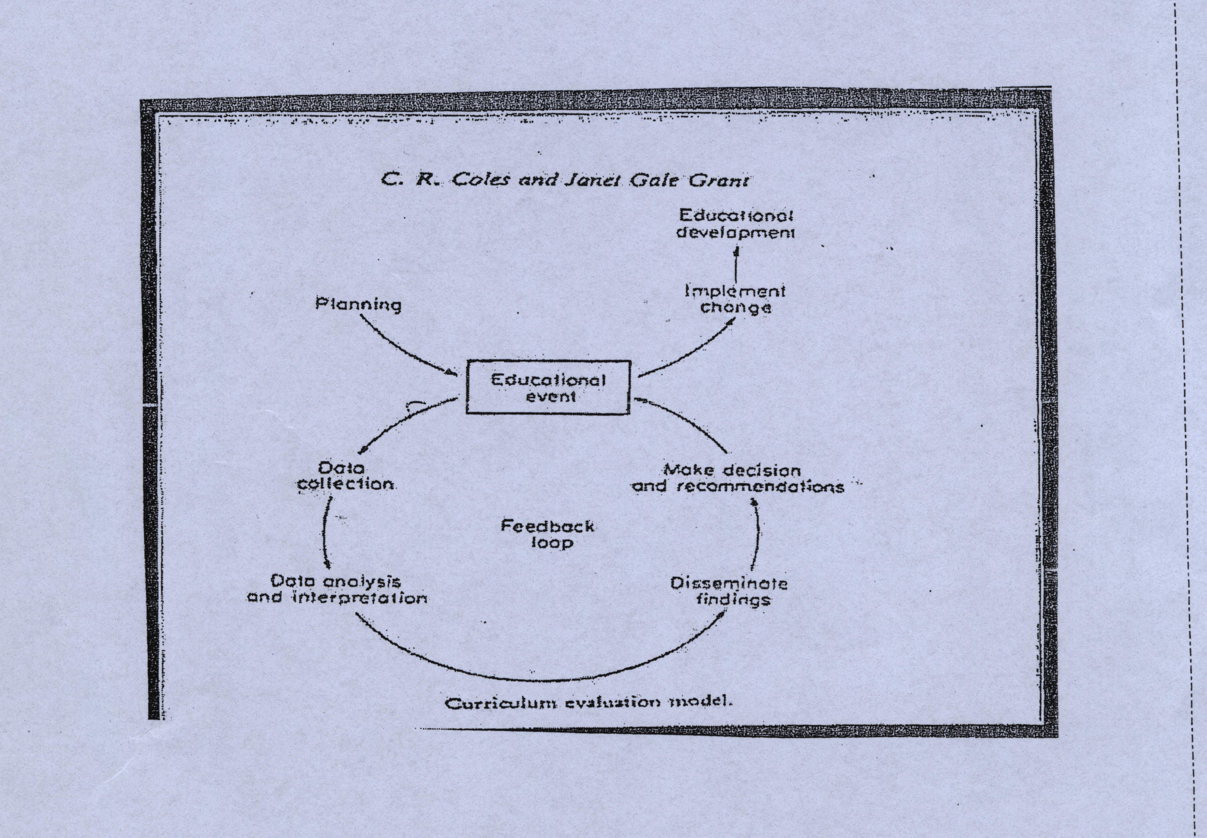

استاد | مکان آموزشی | عنوان محتوا | ردیف
دکترقاضی- دکتر یوسفیان | اتاق عمل | آشنایی با ارزیابی قبل از عمل | 1
دکترمحمدیان- دکتر یوسفیان | اتاق عمل | آشنایی با ارزیابی راه هوایی و اداره راه هوایی | 2
دکتر انتظاری | اتاق عمل | شناخت روش های مختلف بیهوشی و داروهای بیهوشی | 3
دکتر انتظاری | اتاق عمل | آشنایی با اهداف بیهوشی عمومی و رژیونال | 4
دکتر نوروزی | اتاق عمل | آشنایی با مراحل مختلف بیهوشی عمومی و رژیونال | 5
دکتر یوسفیان - دکتر انتظاری  دکتر نوروزی- دکتر محمدیان | اتاق عمل | آشنایی با احیاء قلبی و ریوی پایه در بالغین و کودکان | 6
دکتر یوسفیان - دکتر انتظاری  دکتر نوروزی- دکتر محمدیان | اتاق عمل | آشنایی با احیاء قلبی و ریوی پیشرفته در بالغین و کودکان | 7
دکتر اخوان اکبری- دکتر انتظاری  دکتر نوروزی-دکتر محمدیان | اتاق عمل | شناخت آخرین الگوریتم های مربوط به احیاء قلبی و ریوی در بالغین و کودکان | 8
دکترقاضی- دکتر انتظاری  دکتر نوروزی- دکتر محمدیان | اتاق عمل | آشنایی با انواع فراورده های خونی | 9
دکتر قاضی- دکتر انتظاری  دکتر نوروزی- دکتر محمدیان | اتاق عمل | شناخت اندیکاسیون های تزریق خون و فراورده های خونی | 10
دکترقاضی- دکتر انتظاری  دکتر نوروزی- دکتر محمدیان | اتاق عمل | آشنایی با عوارض مربوط به ترانسفوزیون | 11

برنامه آموزشی کارآموزان بیهوشی
نام و نام خانوادگی:
دوره: از تاریخ .............. تا تاریخ ................ محل: بیمارستان .....................
الف- شرح وظایف
- حضور در اتاق عمل قبل از ساعت 8 صبح ( لغایت اتمام اعمال جراحی )
- حضور در کلاسهای گروه بیهوشی (ساعت 30/7 صبح روزهای سه شنبه و پنج شنبه )
- اخذ شرح حال و معاینه بیمار ( مخصوصاً معاینات مرتبط با بیهوشی مثل ارزیابی راه هوایی، سابقه بیماریها، مصرف داروها، جواب ازمایشات، میزان NPO بودن ، مشاوره ها و ... )
- کسب مهارتهای لازم درگرفتن ماسک ، استفاده صحیح از ابزار باز نگهداشتن راه هوایی، گذاشتن LMA، اینتوباسیون صحیح
- کسب مهارتهای لازم در رگ گیری ، آشنایی با انواع آنژیوکت ها ، سرم ها و سرم تراپی ، محاسبه مایعات مورد نیاز بیمار
- کسب مهارت در ارزیابی میزان خونریزی، میزان مجاز خونریزی بیمار و زمان نیاز به ترانسفوزیون
- کسب مهارت لازم در کنترل فراورده های خونی ( پکد سل ، FFP ، پلاکت و ... ) ، نحوه آماده سازی فراورده ها ، نحوه تزریق در موارد عادی و موارد اورژانسی
- کسب مهارت لازم در مواجهه با اختلال همودینامیک بصورت بالا رفتن یا پائین افتادن فشار خون ، تعداد ضربان قلب، و انجام مانیتورینگ های مرتبط
- کسب مهارت لازم در ارزیابی وضعیت اکسیژن رسانی به بیمار و اصلاح آن و انجام مانیتورینگ های مرتبط (پالس اکسی متری ، کاپنوگرافی و ... )
- ارائه کنفرانس های درون بخشی محول شده
- برنامه ریزی و اجرای کشیک های انترنی با هماهنگی رزیدنت ارشد اتاق عمل
- تعامل صحیح با پرسنل اتاق عمل و بیمار و رعایت اخلاق حرفه ای مرتبط
- مطالعه فصول مرتبط با دوره بیهوشی در سه روز اول دوره از کتاب Basic of Anesthesia میلر ( فصول ارزیابی قبل از بیهوشی ، ارزیابی راه هوایی ، مایعات ، ترانسفوزیون ، احیاء و ... )
- پر کردن روزانه لاگ بوک که به امضاء اتند همان روز رسیده باشد
- اطلاع از کاریکولوم آموزشی دوره با مراجعه به سایت دانشکده پزشکی

ب- گزارش فعالیت روزانه
روز | تاریخ | اتندهای اتاق عمل | رزیدنتهای بیهوشی | مشاهده |  | تعداد اینتوباسیون موفق | تعداد اینتوباسیون  نا موفق | تعداد  رگ گیری | تعداد  ماسک گیری | کنفرانس درون بخشی | تعداد بیماران شرح حال گرفته | مشارکت در ترانسفوزیون | دفعات CPR | مشاهده و مشارکت در درمان اختلال همودینامیک | مشاهده و مشارکت در اختلال تنفسی | سایر فعالیتها
 |  |  |  | تعداد مشاهده بیهوشی عمومی | تعداد مشاهده بیهوشی رژیونال و بلوک عصبی
1
2
3
4
5
6
7
8
9
10
11
12
13
14
15

ج- ارزشـیابی
ج-1-کنفرانس درون بخشی: ارزیابی و نمره نهایی:
ج-2- فعالیتهای عملی: مهر و امضاء رزیدنت ارشد بیهوشی:
ج-3-ارزیابی شفاهی: مهر و امضاء اتند های مربوطه:
ج-4- ارزیابی کتبی:

برنامه آموزشی بیهوشی ( مقطع کارآموزی و کارورزی ) دانشگاه علوم پزشکی اردبیل با تلاش امضاء کنندگان زیر در تاریخ 8/8/1401 به تصویب رسید.

